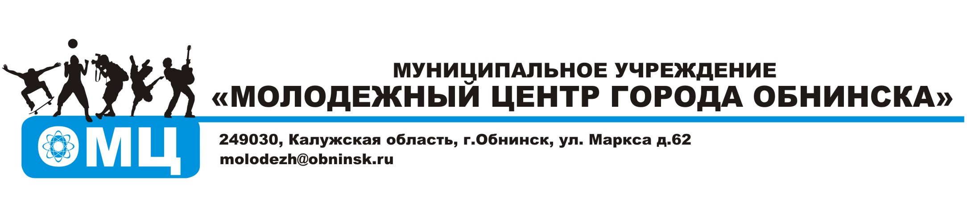

Программа подготовки кадров сферы молодежной политики г.Обнинска
«ШКОЛА ГРАЖДАНСКОЙ ИНИЦИАТИВЫ»

- Актуальность программы
Молодежная политика в городе Обнинске за последние 4-е года сделала резкий качественный скачок в своем развитии. Десятки проектов молодежных и детских объединений и инициативных групп ежегодно реализовываются по самым разным направлениям: культурные, экологические, благотворительные, патриотические, спортивные и пр. Главной особенностью этого процесса является то, что эти проекты были инициативой собственно самой молодежи, которая составила их организационное ядро. В них приняли участие сотни молодых горожан и иногородних студентов.
Большим шагом в поддержке развития молодежной политики в Обнинске стало создание в начале 2010 года муниципального учреждения «Молодежный центр города Обнинска», на базе которого будет сформирована основная общегородская площадка для реализации гражданских инициатив молодого поколения.
Важнейшей актуальной задачей, которую необходимо решить для продолжения роста качества реализации молодежной политики в городе, спроса на социальную практику в молодежной среде и повышения количества реализуемых общественно-полезных социальных инициатив стала подготовка кадров. Важно не только количество кадров и наличие у них инициативы работать в общественном секторе, но главнейшим параметром стало их качество, т.е. профессионализм в сфере молодежной работы, которое сегодня можно охарактеризовать как «низкое». Итогом этого является недостаточно высокие результаты работы, при общем высоком общественном потенциале молодежных объединений.
Основной причиной видеться отсутствия постоянной образовательной платформы, которая бы регулярно обеспечивала сферу молодежной политики профессиональным кадровым резервом.

- Цели и задачи программы
Основная цель – повышение компетентности молодежных лидеров для эффективной реализации общественно-значимых проектов в интересах города.

Задачи:
- Проведение мониторинга целевой аудитории, выявление наиболее активных ее представителей, составление перечня потенциальных участников и их приглашение в программу.
- Разработка образовательной программы, подготовка методических материалов и подбор необходимых специалистов.
- Проведение конкурса гражданских инициатив молодежи с выдачей мини-грантов для закрепления полученных знаний и навыков, а также усиления мотивации участия в социальной практике. Формирование итогового сборника реализованных инициатив.
- Организация постоянного информационного сопровождения для популяризации программы и формирования положительного имиджа участия в общественной жизни среди молодежи города.
- Привлечение бизнес - партнеров для реализации программы.

- Целевая аудитория:
- Лидеры органов школьного самоуправления;
- Лидеры органов студенческого самоуправления;
- Руководители и лидеры детских и молодежных организаций города;
- Представители рабочей молодежи города;
- Специалисты по работе со школьниками и студентами;

- Организаторы программы
- Муниципальное Учреждение «Молодежный центр города Обнинска»
- Новые Социальные и Педагогические Технологии
- Школа гражданской инициативы «ТРЕТИЙ СЕКТОР»
- Национальный совет детских и молодежных организаций России
- Обнинская общественная организация «Российский Союз молодежи»

При поддержке
- Отдел по делам молодежи Администрации г.Обнинска
- Управление общего образования Администрации г.Обнинска

- Порядок проведение «ШаГИ»
Школа Гражданской Инициативы проводится в 2 этапа.

1 этап проводится с 29 января по 23 апреля.
Включает в себя проведение 9 образовательных блоков для 3 категорий участников.
По итогам образовательной программы участникам необходимо пройти аттестацию.
Лидерам органов школьного и студенческого самоуправления необходимо разработать социальный проект.
Представителям общественных организаций и представителям рабочей молодежи необходимо подготовить план развития социального партнерства своей организации.

2 этап проводится с 10 сентября по 29 октября 2011г.
Включает в себя проведение 6 образовательных блоков для 3 категорий участников.

По окончанию каждого этапа проводится грантовый конкурс, с целью поддержки молодежных проектов.

- Учебный план. 1 этап.

месяц | Лидеры органов школьного самоуправления | Лидеры органов студенческого самоуправления | Представители общественных организаций/ представители рабочей молодежи
Январь | 29 января – коммуникативные навыки молодежного лидера | - | -
Февраль | 26 февраля – основы социального проектирования | 19 февраля - основы социального проектирования | 12 февраля – основы социального партнерства
Март | 19 марта – финансирование молодежных проектов | 12 марта - финансирование молодежных проектов | 26 марта – международное молодежное сотрудничество
Апрель | 23 апреля – реклама социальных проектов | 16 апреля - реклама социальных проектов | -

Для проведения тренингов будут приглашены тренера Национального совета детских и молодежных организаций России.

По итогам прохождения блоков программы участникам будут выданы сертификаты.

- Организация и проведение грантового конкурса гражданских инициатив молодежи:
По итогам каждого этапа программы будут разыграны мини-гранты с целью поддержки молодежных проектов.

- Организация информационного сопровождения:
Все этапы программы будут освещены в городских СМИ

